Как показываем данные
SELECT [DISTINCT | ALL] колонка AS псевдоним, [функция(колонка)]
DISTINCT — показываем уникальные значения, в т.ч. NULL
ALL — показываем все значения
Агрегатные функции (игнорируют поля с NULL):
COUNT(*) — подсчитать количество строк, включая со значением NULL
COUNT(поле) — подсчитать количество заполненных строк
SUM — подсчитать сумму
AVG — подсчитать среднее значение
MAX — найти максимальное значение
MIN — найти минимальное значение
Псевдоним AS в формате с кавычками в виде «Псевдоним» сохраняет строчные и прописные буквы.
Оконные функции (применяются в SELECT и после ORDER BY)
функция(поле) OVER (условия для группировки строк и сортировки)
результат функции подставляется в каждую строку таблицы, в отличии от агрегатных функций (там получаем только одно значение)
Пример
row_number() OVER (PARTITION BY e.store_id, e.rank_id ORDER BY first_name, last_name) AS position — нумерует строки
rank() - ранжирование (установка ранга полям), нумерация, где поля имеющие одинаковый статус получают одинаковый ранг, номер следующего поля будет больше на количество полей с одинаковым рангом.
dense_rank() - аналог rank, только одинаковые поля имеют одинаковый ранг, а следующее поле имеет ранг+1
ntile(количество_групп) — разбивает результирующий набор на указанное количество групп.

Откуда берем данные
FROM таблица [псевдоним][, таблицы] (существующих, динамических)
для таблицы можно задать псевдоним и использовать его в запросе.

Какие данные показываем
[WHERE условия_на_ограничения_строк]
Два NULL считаются различными
[NOT] EXISTS (подзапрос) — строка [не] присутствует в подзапросе
Возможные операции:
арифметические +,-,*,/,%(остаток),^(степень в том числе дробная),!(факториал),abs(модуль),sqrt(квадратный корень)
сравнения =,!=,<>,<,<=,>,>=,<=> (эквивалентность, сравнивает в т.ч. NULL)
логические NOT, AND, OR, IS NULL, IS NOT NULL
принадлежности
[NOT] IN (список значений, перечисления) Для проверки NOT IN в перечислении не должно быть значения NULL
BETWEEN min AND max — вхождение в диапазон
Шаблоны
% - аналог «*»
_ - аналог «?»
Строковое сравнение
LIKE — регистрозависимое
ILIKE - регистронезависимое

Группировать строки
[GROUP BY условия_группировки]
возможна группировка по NULL

Ограничить отображаемые данные
[HAVING условия_на_ограничения_строк_после_группировки] фильтрует данные по результатам агрегатных функций

Сортировать данные
[ORDER BY колонка [ASC | DESC][NULLS LAST|FIRST] [, колонка [ASC | DESC]]]
ASC — по возрастанию (по умолчанию)
DESC — по убыванию
NULLS LAST|FIRST — сроки NULL в конец|в начало
Ограничить количество строк для вывода
[LIMIT [количество пропущенных записей,] количество записей для вывода]
В некоторых языках количество пропущенных записей задается через OFFSET

Порядок выполнения инструкций
Следующие действия демонстрируют логический порядок обработки инструкции SELECT. Этот порядок определяет, когда объекты, определенные в одном шаге, становятся доступными для предложений в последующих шагах.
Например, в предложении WHERE не доступны псевдонимы столбцов, определяемых в предложении SELECT, потому что, согласно списку, оно выполняется до SELECT.
- FROM
- WHERE
- GROUP BY
- HAVING
- SELECT
- DISTINCT
- ORDER BY

Наборы группирования для GROUP BY (при группировании все NULL считаются одинаковым значением):
- ROLLUP — группировка по нескольким полям со сдвигом. ROOLUP(a,b,c) даст 3 объединения: a,b,c; a,b; a
- CUBE — группировка по всем комбинациям куба. CUBE(a,b,c) даст 8 объединений: a,b,c; a,b; a,c; b,c; a; b; c; все строки
- GROUPING SETS — комбинации вариантов группирования. GROUPING SETS((a,b,c),(a,c),(b),()) даст 4 соответствующих объединения, последнее для ВСЕХ строк

Варианты запросов SQL
- Объединение запросов UNION — объединяет РЕЗУЛЬТАТЫ в таблицу
- Многотабличные запросы JOIN — объединение таблиц
- Вложенные запросы (SELECT) — выполняются для связанных таблиц
- Кореллированные запросы

Объединение запросов UNION

Объединение выполняется для никак не связанных таблиц, но со схожей структурой.
Необходимо, чтобы результирующие таблицы каждого запроса имели одинаковое число столбцов, со схожими типами данных в той же самой последовательности.

SELECT поля_таблиц FROM список_таблиц ...
UNION | INTERSECT | EXCEPT [ALL]
SELECT поля_таблиц FROM список_таблиц ... ;
UNION — объединяет оба SELECT и убирает повторяющиеся строки
INTERSECT — показывает записи первого SELECT, совпадающие со вторым SELECT.
EXCEPT — показывает записи первого SELECT, которых нет во втором SELECT
ALL — включает отображение всех строк
Table1: 1 1 3 3 3 5
Table2: 2 3 3 4
UNION ALL — соединит все строки таблиц: 1 1 2 3 3 3 3 3 4 5
INTERSECT ALL — 3,3 (стролько строк совпало по значению и количеству)
EXCEPT ALL — 1 1 3 5 (столько строк отличается по значению и количеству)

Многотабличные запросы, оператор JOIN

SELECT поля_таблиц
FROM таблица_1
[INNER] | [[LEFT | RIGHT | FULL][OUTER]] JOIN таблица_2
ON условие_соединения
[[INNER] | [[LEFT | RIGHT | FULL][OUTER]] JOIN таблица_n
ON условие_соединения]
INNER — полное объединение таблиц
OUTER — выборочное объединение таблиц
ON — условие объединения таблиц: по равенству полей или по другим условиям

Вложенные запросы

Подзапрос может возвращать скаляр(одно значение), одну строку, один столбец, одну таблицу. Соответственно запрос называется: скалярным, столбцовым, строковым, табличным.

SELECT поля_таблиц1
FROM список_таблиц1 [(подзапрос) AS псевдоним_динамической_таблицы]
WHERE конкретное_поле_таблицы1 IN (
SELECT поле_таблицы2 FROM таблица2
)
Вместо ключевого слова IN допускаются операторы ANY(хотя бы одно значение удовлетворяет запросу) и ALL(все значения удовлетворяют запросу)
SELECT поля_таблицы_1
FROM таблица_1
WHERE поле_таблицы_1 <= ANY (SELECT поле_таблицы_2 FROM таблица_2);

здесь поле_таблицы_1 должно соответствовать хотя бы одному значению из подзапроса

SELECT поля_таблицы_1
FROM таблица_1
WHERE поле_таблицы_1 > ALL (SELECT поле_таблицы_2 FROM таблица_2);
здесь поле_таблицы_1 должно соответствовать всем значениям из подзапроса

Кореллированные запросы

Кореллированный подзапрос — это подзапрос, который ссылается на значения столбцов внешнего подзапроса.
SELECT поля_таблиц1
FROM список_таблиц1 [(подзапрос) AS псевдоним_динамической_таблицы]
WHERE поле_таблицы1 IN (
SELECT поле_таблицы2 FROM таблица2 WHERE поле_таб1=поле_таб2
)

Дополнительные функции
TIMESTAMPDIFF(second, time_out, time_in)
SEC_TO_TIME(секунды) — HH:MM:SS
now() - текущее время на сервере
upper(строка) — преобразование в верхний регистр
lower(строка) — преобразование в нижний регистра
initcap(строка) — первая буква СЛОВА в верхний регистр, остальные в нижний. Словом считается алфавитно-цифровая последовательность разделенная любыми другими символами и слова начинаются с буквы.
int length(строка) — возвращает длину строки
строка concat(строка, строка, ….) - соединение строк, NULL считается пустой строкой. Соединение строк через || при наличии NULL даст результат NULL.
строка left(строка, количество символов) — возвращает левую часть строки, количество символов возможно положительное и отрицательное. Пример: left('абракадабра',3)=абр или left('абракадабра',-3)=абракада
строка right(строка, количество символов) — возвращает правую часть строки. Пример: right('абракадабра',3)=бра или right('абракадабра',-3)=акадабра
строка substring(строка from номер_первого_символа for количество_символов) — возвращает часть строки, начиная с заданного по номера первого-символа длинной количество_символов (номер и количество можно не печатать, тогда значения берутся по умолчанию). Укороченный аналог substr(строка, индекс, количество)
строка split_part(строка, разделитель, номер_элемента) — разбивает строку на подстроки по разделителю и возвращает заданую по номеру подстроку. Если задан номер несуществующей подстроки, то вернется пустая строка.
int position(подстрока in строка) — возвращает номер символа с которого найдено вхождение подстроки в строке. Если вхождение не найдено, то будет возвращен 0.
строка lpad(строка, требуемая_длина, символ) — дополняет строку слева до длины требуемая_длина задаными символами. Пример lpad('abc',5,'*')='**abc' или lpad('abc',5[символ не указан, добавляются пробелы])=' abc' или lpad('abc',2,'*')='ab'<обрезается справа>
строка rpad(строка, требуемая_длина, символ) — дополняет строку справа до длины требуемая_длина задаными символами. Пример: rpad('abcde',7,'*')='abcde**' или rpad('abcde',7)='abcde ' или rpad('abcde',3,'*')='abc'<обрезается справа>
строка ltrim(строка, строка_удаляемых_символов) — удаляет с начала строки все символы указанные в строка_удаляемых_символов (порядок символов не важен, регистр важен). Если строка_удаляемых_символов не указана, то удаляются пробелы.
строка rtrim(строка, строка_удаляемых_символов) — удаляет с конца строки все символы указанные в строка_удаляемых_символов (порядок символов не важен, регистр важен). Если строка_удаляемых_символов не указана, то удаляются пробелы.
строка btrim или trim(строка, строка_удаляемых_символов) — удаляет с начала и в конце строки все символы указанные в строка_удаляемых_символов (порядок символов не важен, регистр важен). Если строка_удаляемых_символов не указана, то удаляются пробелы. Аналог команды в другом формате trim(leading|trailing|both строка_удаляемых_символов from строка), где leading — удалить с начала строки, trailing — удалить с конца строки, both — с обоих концов.
строка replace(строка, что_заменить, на_что_заменить) — в строке заменяет все найденные подстроки, регистр важен.
строка translate(строка, заменяемые_символы, новые_символы) — заменяет символы из второго параметра на символы с такой же позиции из третьего параметра. Если третий параметр длинее, то избыточные символы второго параметра удаляются из исходной строки.
round(число, точность) — округляет с заданой точностью. Допускается отрицательная точность, которая распространяется на целую часть. Пример round(1257.1257,2)=1257.13 или round(1257.1257,-2)=1300.1257 или round(1257.1257[точность не задана, т. е. равна 0])=1257
trunc(число, точность) — отбрасывает числа с заданой точностью. Допускается отрицательная точность, которая распространяется на целую часть. Пример trunc(1257.1257,2)=1257.12 или trunc(1257.1257,-2)=1200 или trunc(1257.1257[точность не задана, т. е. Равна 0])=1257
ceil(число) — возвращает ближайшее бОльшее целое число или само себя, если задано целое.
floor(число) — возвращает ближайшее меньшее целое число или само себя, если задано целое.
greates(набор чисел) — возвращает максимальное число из набора, NULL игнорируется в PSQL
least(набор чисел) — возвращает минимальное число из набора, NULL игнорируется в PSQL
строка to_char(число, строка_формата) — преобразует число в строку с заданым форматом. Формат имеет разнообразные опции

Базовые запросы для разных вариантов объединения таблиц
Схема | Запрос с JOIN
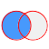 | Получение всех данных из левой таблицы, соединённых с соответствующими данными из правой:  MySQL  SELECT поля_таблиц  FROM левая_таблица LEFT JOIN правая_таблица  ON правая_таблица.ключ = левая_таблица.ключ
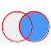 | Получение всех данных из правой таблицы, соединённых с соответствующими данными из левой:  MySQL  SELECT поля_таблиц  FROM левая_таблица RIGHT JOIN правая_таблица  ON правая_таблица.ключ = левая_таблица.ключ
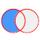 | Получение данных, относящихся только к левой таблице:  MySQL  SELECT поля_таблиц  FROM левая_таблица LEFT JOIN правая_таблица  ON правая_таблица.ключ = левая_таблица.ключ  WHERE правая_таблица.ключ IS NULL
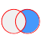 | Получение данных, относящихся только к правой таблице:  MySQL  SELECT поля_таблиц  FROM левая_таблица RIGHT JOIN правая_таблица  ON правая_таблица.ключ = левая_таблица.ключ  WHERE левая_таблица.ключ IS NULL
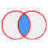 | Получение данных, относящихся как к левой, так и к правой таблице:  MySQL  SELECT поля_таблиц  FROM левая_таблица INNER JOIN правая_таблица  ON правая_таблица.ключ = левая_таблица.ключ
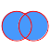 | Получение всех данных, относящихся к левой и правой таблицам, а также их внутреннему соединению:  MySQL  SELECT поля_таблиц  FROM левая_таблица  FULL OUTER JOIN правая_таблица  ON правая_таблица.ключ = левая_таблица.ключ
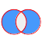 | Получение данных, не относящихся к левой и правой таблицам одновременно (обратное INNER JOIN):  MySQL  SELECT поля_таблиц  FROM левая_таблица  FULL OUTER JOIN правая_таблица  ON правая_таблица.ключ = левая_таблица.ключ  WHERE левая_таблица.ключ IS NULL  OR правая_таблица.ключ IS NULL

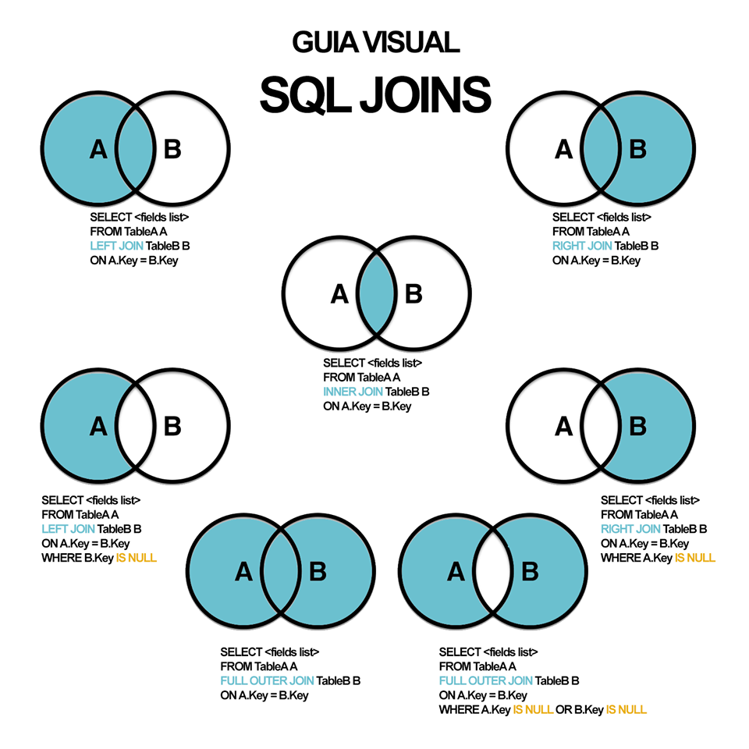
В PostgreSQL числа могут быть разных типов данных:
Имя | Размер | Описание | Диапазон
smallint | 2 байта | целое в небольшом диапазоне | -32768 .. +32767
integer | 4 байта | типичный выбор для целых чисел | -2147483648 .. +2147483647
bigint | 8 байт | целое в большом диапазоне | -9223372036854775808 .. 9223372036854775807
decimal | переменный | вещественное число с указанной точностью | до 131072 цифр до десятичной точки и до 16383 — после
numeric | переменный | вещественное число с указанной точностью | до 131072 цифр до десятичной точки и до 16383 — после
real | 4 байта | вещественное число с переменной точностью | точность в пределах 6 десятичных цифр
double precision | 8 байт | вещественное число с переменной точностью | точность в пределах 15 десятичных цифр
smallserial | 2 байта | небольшое целое с автоувеличением | 1 .. 32767
serial | 4 байта | целое с автоувеличением | 1 .. 2147483647
bigserial | 8 байт | большое целое с автоувеличением | 1 .. 9223372036854775807

